SPRAWOZDANIE

Zajęcia: Analiza Procesów Uczenia

Prowadzący: prof. dr hab. Vasyl Martsenyuk

Laboratorium 1

03.10.2023
Temat:​ Analiza macierzowa w informatyce

Wariant 1

Jarosław Waliczek

Informatyka II stopień,

stacjonarne,

2 semestr,

Gr.1

- Polecenie: Zadanie dotyczy kompresji obrazu metodą SVD zgodnie z wariantem zadania. Jaka powinna być użyta liczba wartości singularnych żeby zachować 90% informacji na obrazie.

- Wprowadzane dane:

Wykorzystałem obraz z wariantu 1 w celu kompresji i ustalenia wartości singularnych.

- Wykorzystane komendy:

Calculation of SVD
# Singular-value decomposition
from numpy import array
from scipy.linalg import svd
# define a matrix
A = array([[1, 2], [3, 4], [5, 6]])
print(A)
# SVD
U, s, VT = svd(A)
print(U)
print(s)
print(VT)
[[1 2]
[3 4]
[5 6]]
[[-0.2298477 0.88346102 0.40824829]
[-0.52474482 0.24078249 -0.81649658]
[-0.81964194 -0.40189603 0.40824829]]
[9.52551809 0.51430058]
[[-0.61962948 -0.78489445]
[-0.78489445 0.61962948]]
Pseudoinverse matrix
If A=U ΣV
T
then pseudoinverse matrix is defind as
A
+¿=V D
+¿ U
T
¿
¿
If Σ=
[
s11 0 0
0 s22 0
0 0 s33)
then
D
+¿=
[
1/s 11 0 0
0 1/s 22 0
0 0 1 /s33)
¿
# Pseudoinverse
from numpy import array
from numpy.linalg import pinv
# define matrix
A = array([
[0.1, 0.2],
[0.3, 0.4],
[0.5, 0.6],
[0.7, 0.8]])
print(A)
# calculate pseudoinverse
B = pinv(A)
print(B)
[[0.1 0.2]
[0.3 0.4]
[0.5 0.6]
[0.7 0.8]]
[[-1.00000000e+01 -5.00000000e+00 1.28785871e-14 5.00000000e+00]
[ 8.50000000e+00 4.50000000e+00 5.00000000e-01 -3.50000000e+00]]
# Pseudoinverse via SVD
from numpy import array
from numpy.linalg import svd
from numpy import zeros
from numpy import diag
# define matrix
A = array([
[0.1, 0.2],
[0.3, 0.4],
[0.5, 0.6],
[0.7, 0.8]])
print(A)
# calculate svd
U, s, VT = svd(A)
# reciprocals of s
d = 1.0 / s
# create m x n D matrix
D = zeros(A.shape)
# populate D with n x n diagonal matrix
D[:A.shape[1], :A.shape[1]] = diag(d)
# calculate pseudoinverse
B = VT.T.dot(D.T).dot(U.T)
print(B)
[[0.1 0.2]
[0.3 0.4]
[0.5 0.6]
[0.7 0.8]]
[[-1.00000000e+01 -5.00000000e+00 1.28508315e-14 5.00000000e+00]
[ 8.50000000e+00 4.50000000e+00 5.00000000e-01 -3.50000000e+00]]
Reduction of dimension
from matplotlib.image import imread
import matplotlib.pyplot as plt
import numpy as np
import os
plt.rcParams['figure.figsize'] = [16,8]
A = imread('1.webp')
X = np.mean(A,-1) # convert RGB to grayscale
#img = plt.imshow(256-X)
img = plt.imshow(X)
img.set_cmap('gray')
plt.axis('off')
plt.show()

U, S, VT = np.linalg.svd(X,full_matrices=False)
print(S.shape)
S = np.diag(S)
j=0
for r in (5,20,100,650):
# Construct approximate image
Xapprox = U[:,:r]@S[0:r,:r]@VT[:r,:]
plt.figure(j+1)
j += 1
#img = plt.imshow(256-Xapprox)
img = plt.imshow(Xapprox)
img.set_cmap('gray')
plt.axis('off')
plt.title('r='+str(r))
plt.show()
(599,)

plt.figure(1)
plt.semilogy(np.diag(S))
plt.title('Singular Values')
plt.show()
plt.figure(2)
plt.plot(np.cumsum(np.diag(S))/np.sum(np.diag(S)))
plt.title('Singular Values: Cumulative Sum')
plt.show()
4. Wynik działania:

rzuty ekranu:
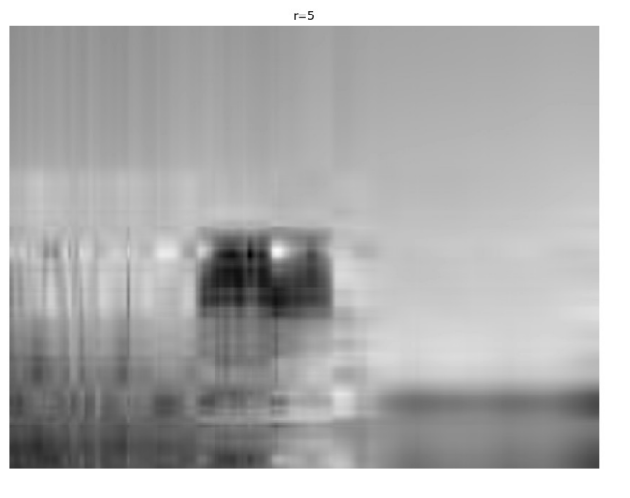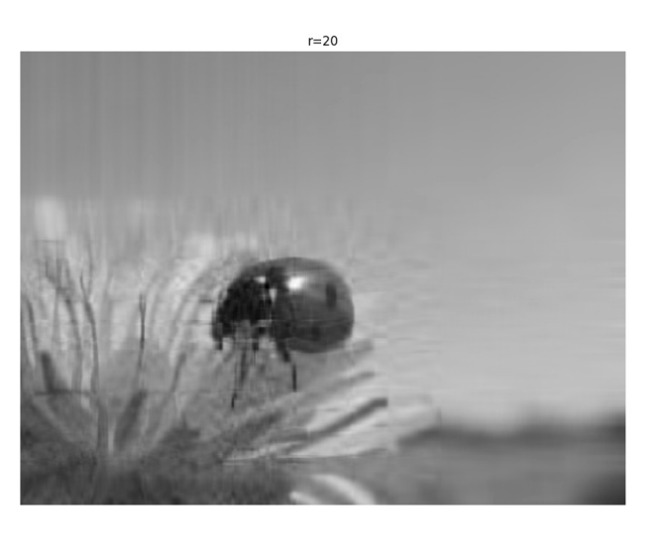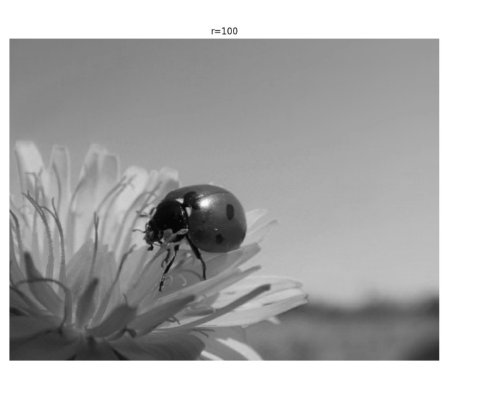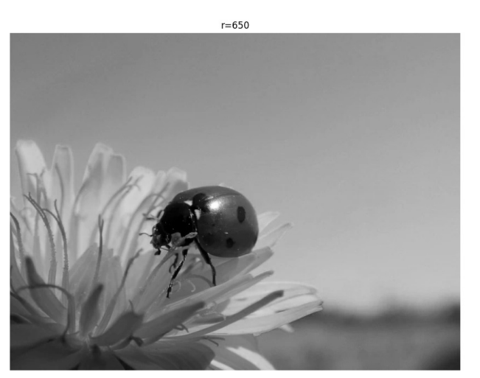

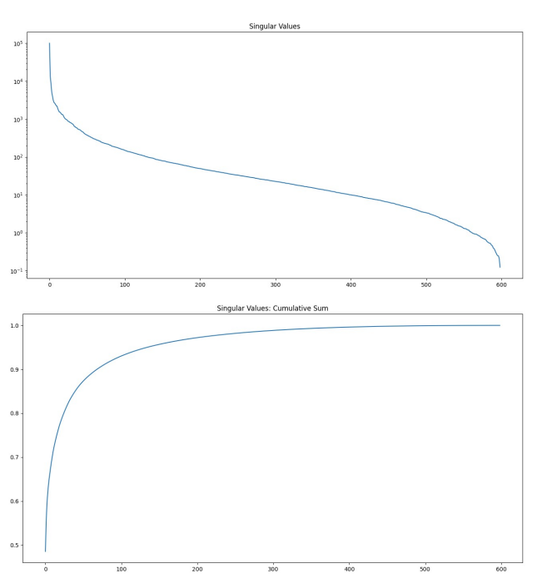

- Wnioski:​Na podstawie otrzymanych wyników można stwierdzić, że liczba wartości singularnych powinna wynosić 650, w celu zachowania 90% informacji na obrazie.

Repo: https://github.com/Jaro233/MK

